**Họ Tên: Võ Thị Cẩm Tú**

**MSSV:** **22670361**

* HTML Headings

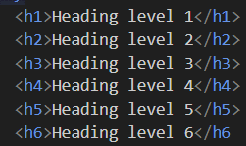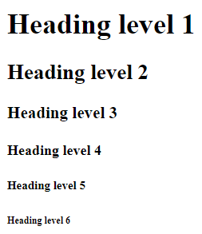

* HTML Paragraph

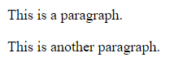

* Ngắt dòng

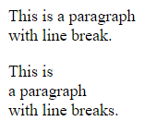

* Tạo đường kẽ ngang

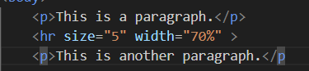



* Quản lý Khoảng trắng

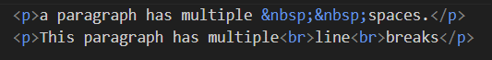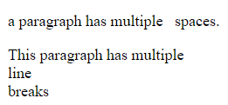

* <b> và <strong>

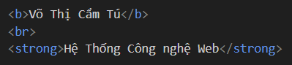

* <i> and <em>

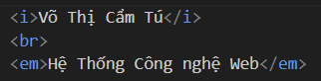

* <mark>

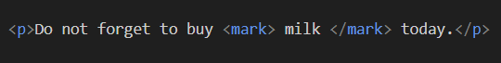

* <del>



* <ins>



* <sub>



* <sup>



* <blockquote>

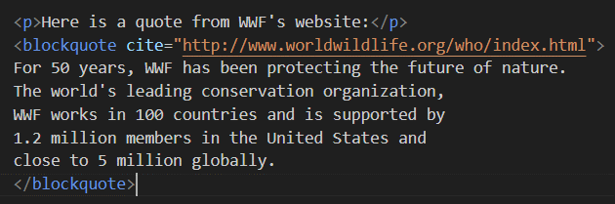

* <q>



* <abbr>

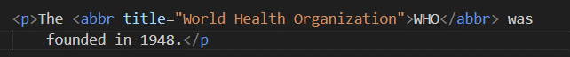

* <address>

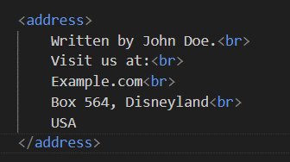

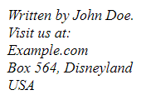

* <cite>



* Tạo liên kết trong HTML <a>



* Thuộc tính Targets:

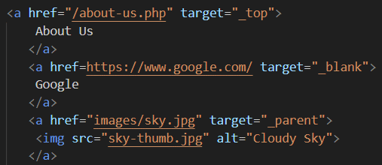



* Bookmark Anchors

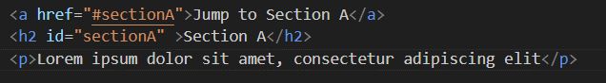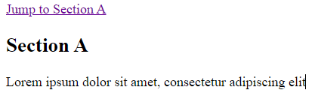

* Liên kết đến địa chỉ E-mail:

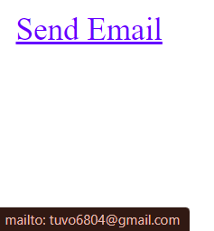

* Thẻ <img>



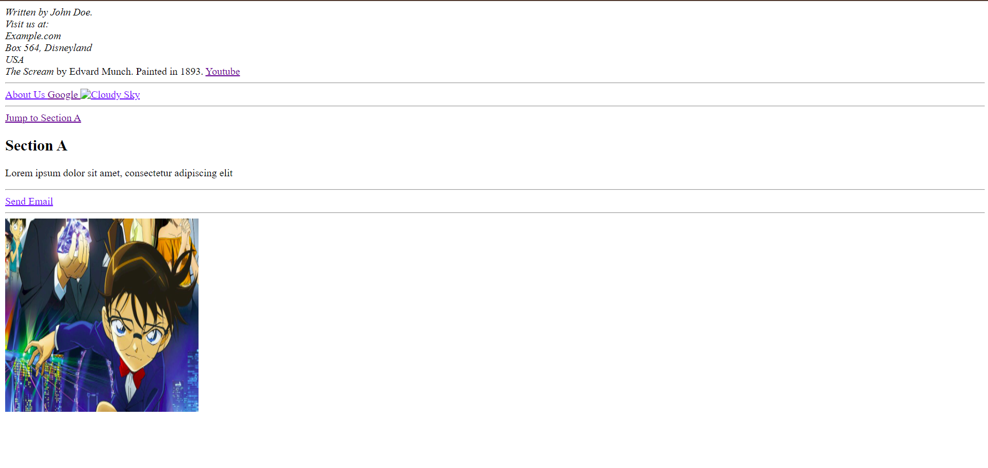

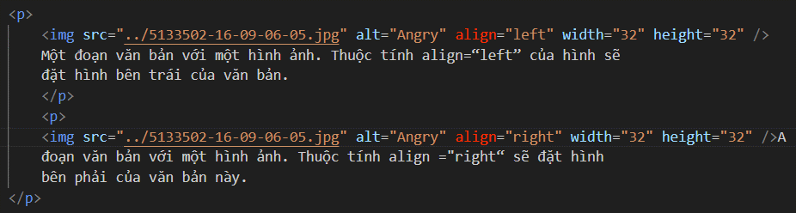

* Sử dụng hình làm siêu liên kết

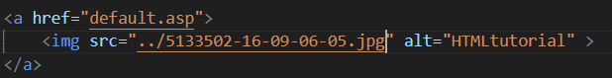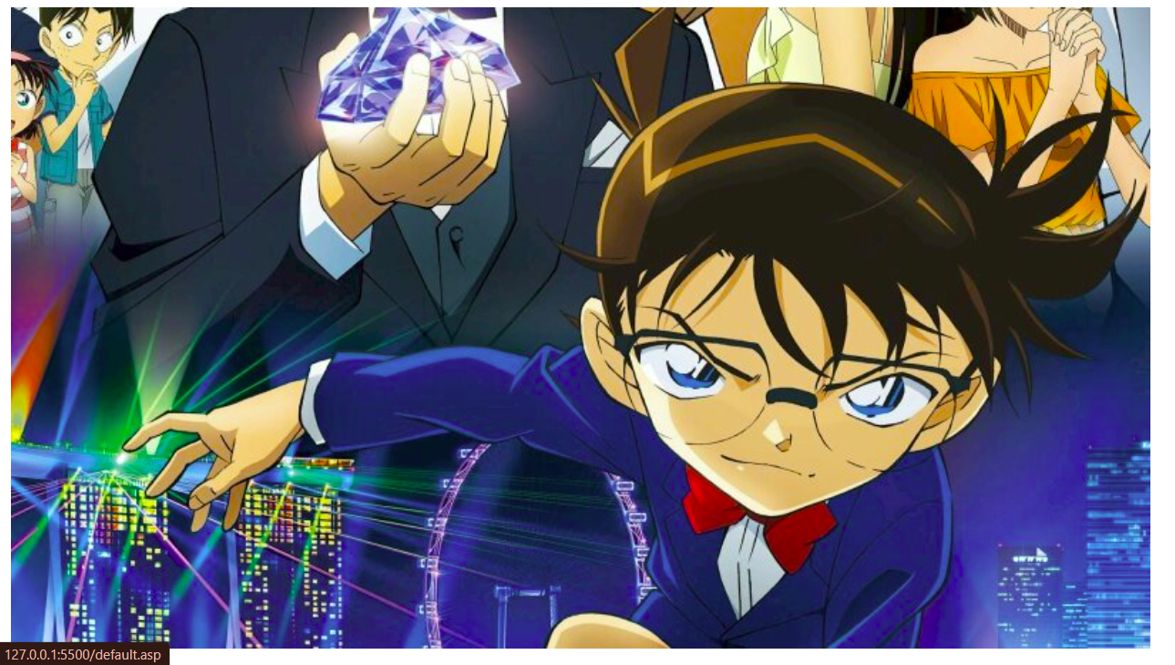

* Sử dụng hình làm nền trang

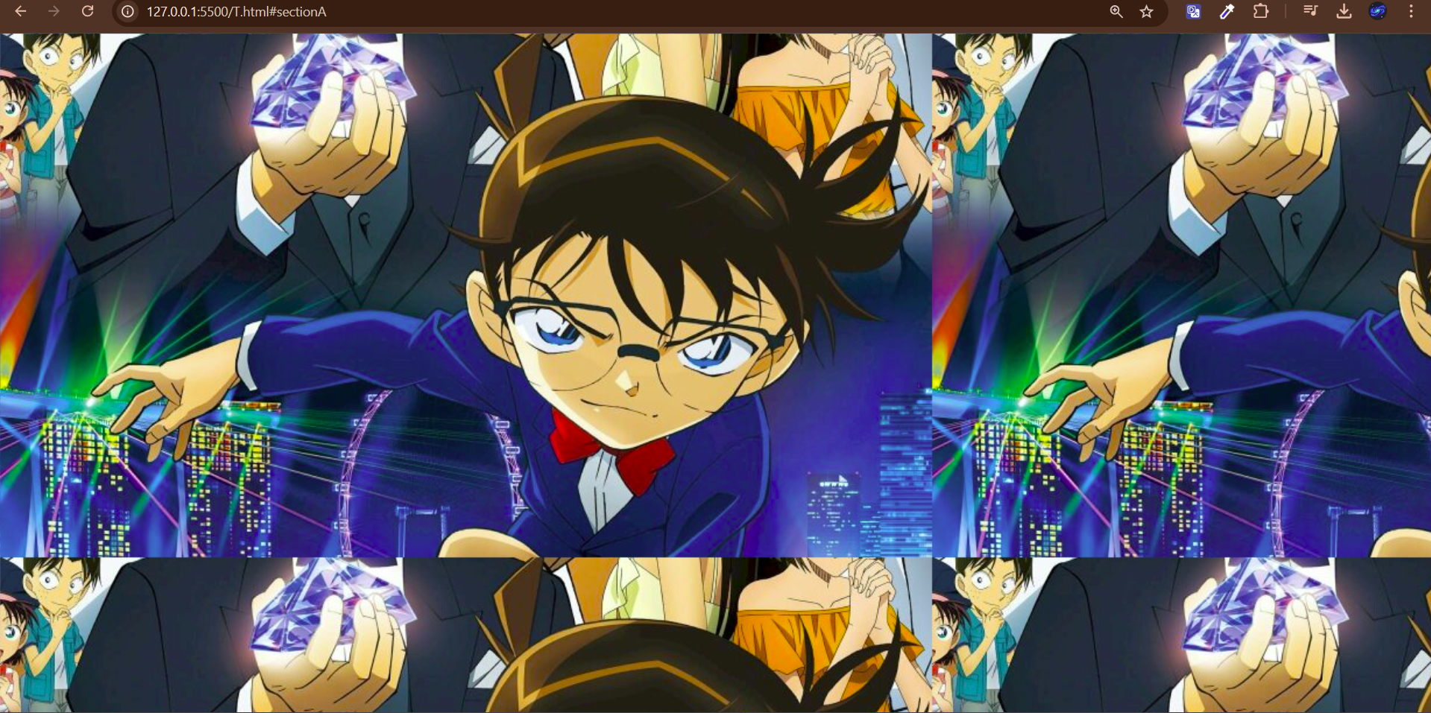

* Bản đồ ảnh

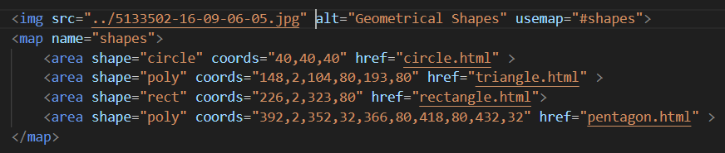

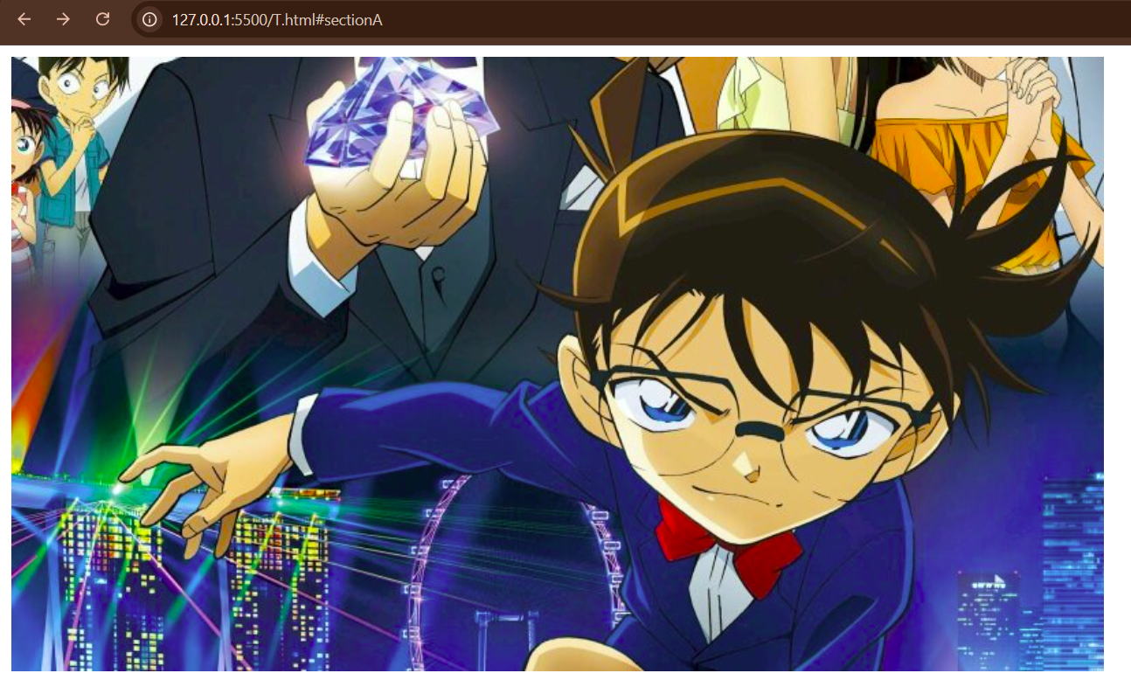

* **Audio & Video**

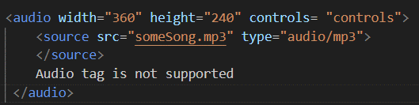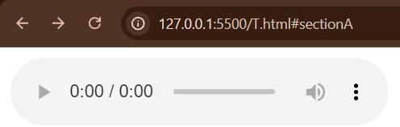

* **Thẻ <center></center>**

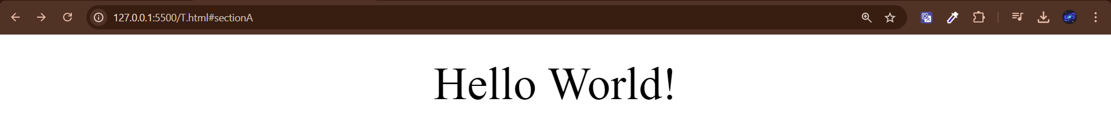

* 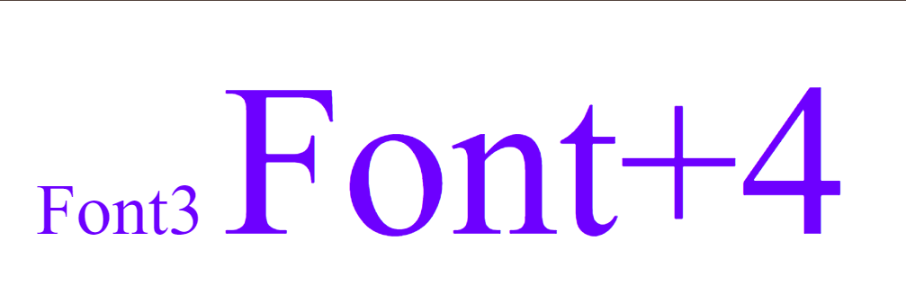**Thẻ <font></font**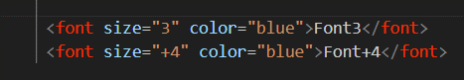
* **Danh sách - HTML lists**
* **Unordered Lists**

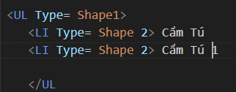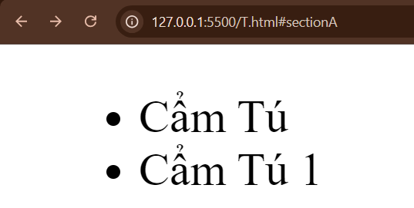

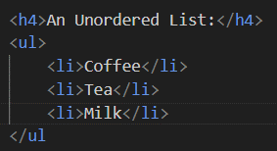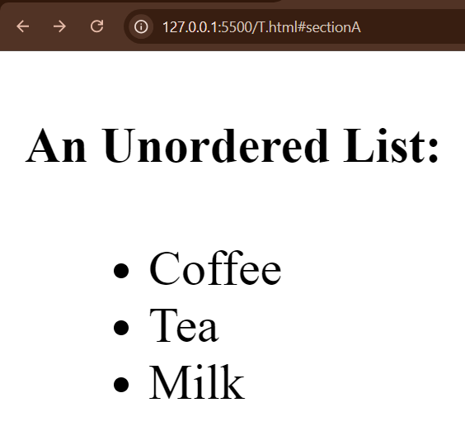

* **Danh sách lồng:**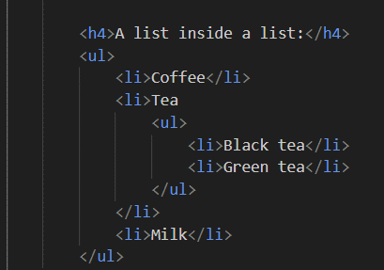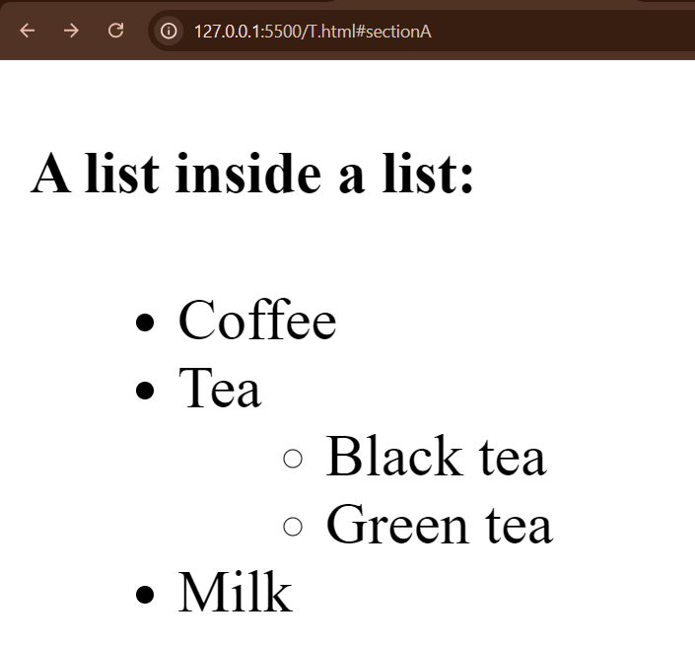
* **Ordered Lists**

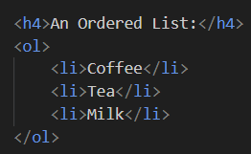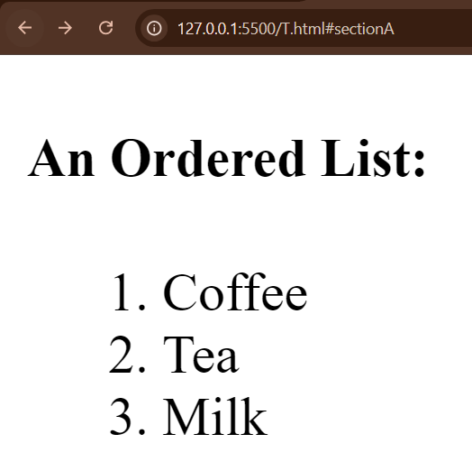

* **Danh sách có thứ tự lồng**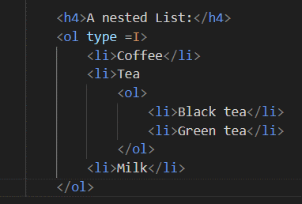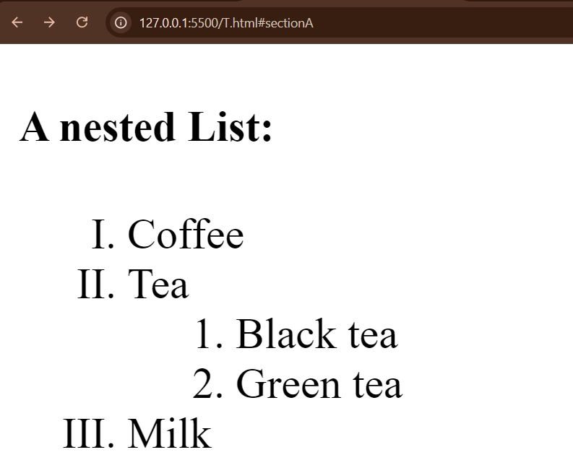
* **Danh sách định nghĩa DL**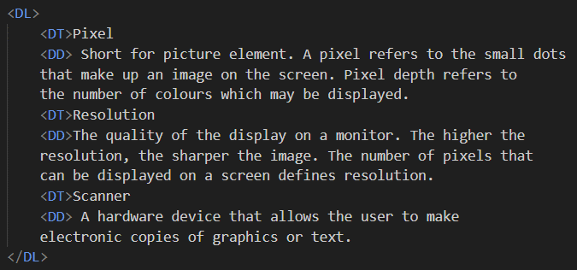

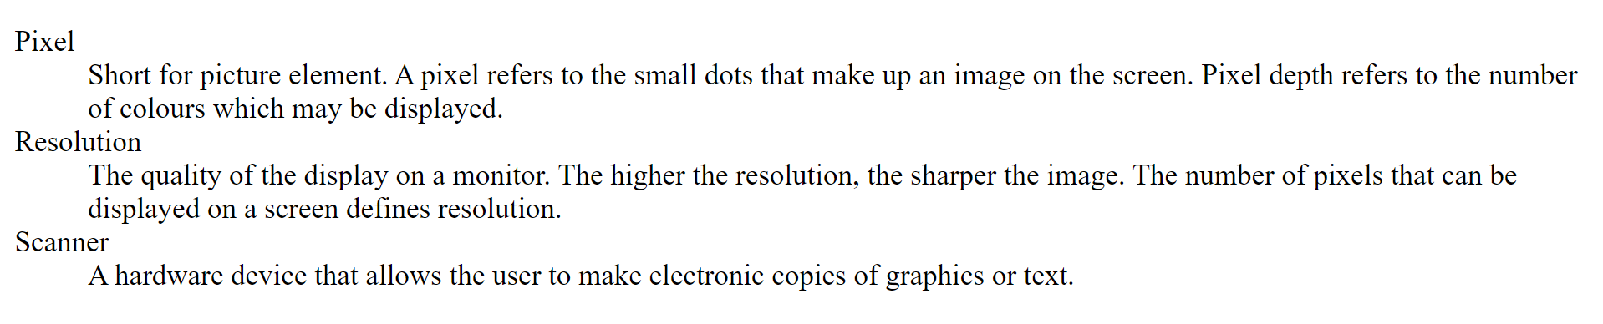

* **Các ký tự đặc biệt**

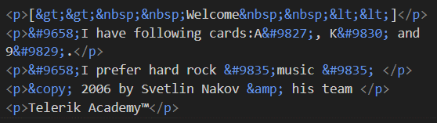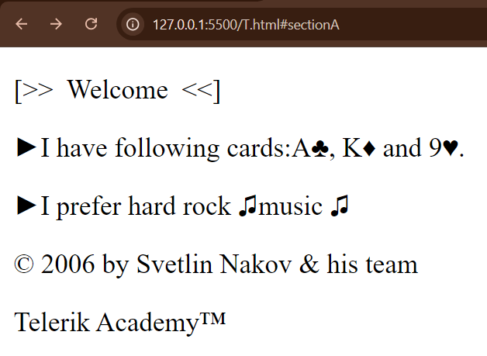

* **Phần tử <div>**

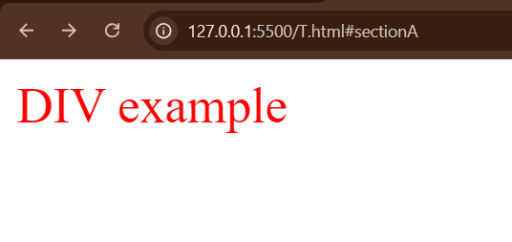

* **Phần tử <span>**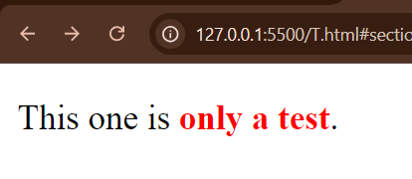
* **Thẻ <table>**

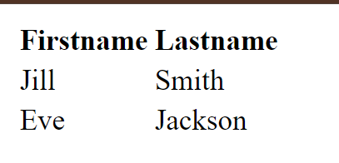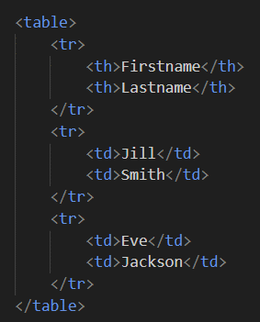

* **Thẻ <TH> tạo tiêu đề của bãng**

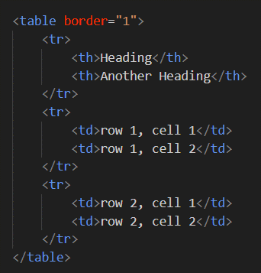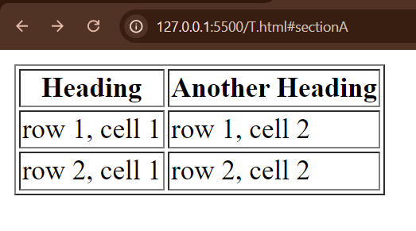

* **Tạo đường viền**

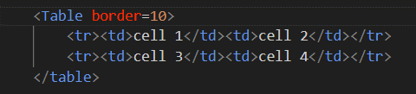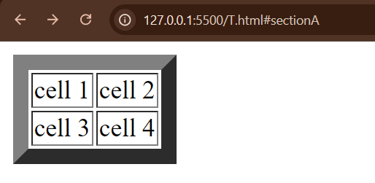

* **CellSpacing và cellPadding**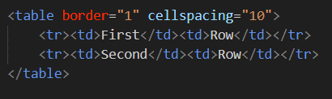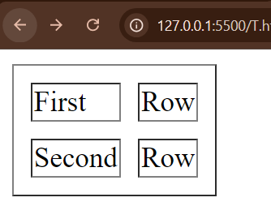
* **Canh lề cho văn bản trong ô:** 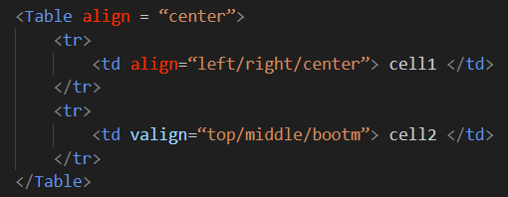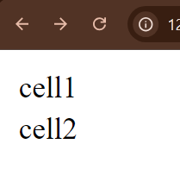
* **Trộn dòng và cột:** 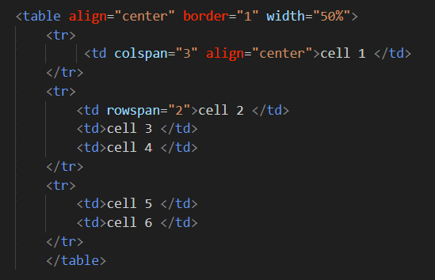

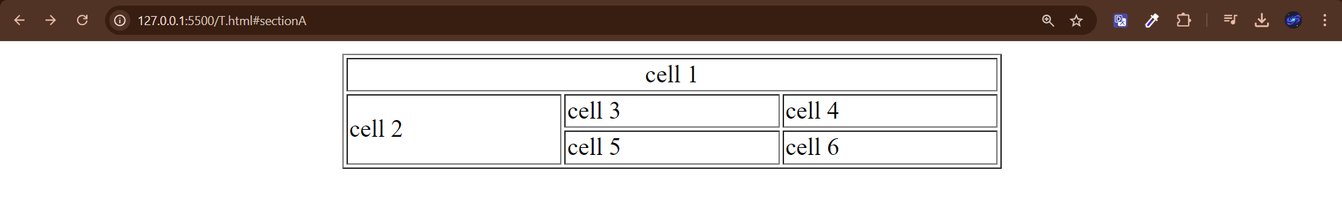

* **Cấu trúc bảng**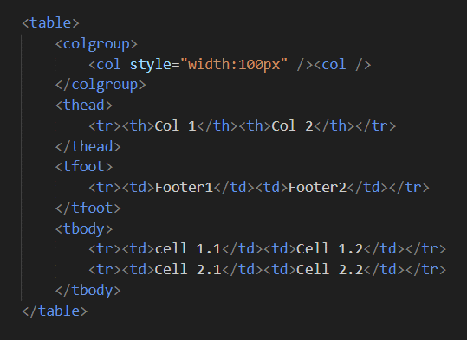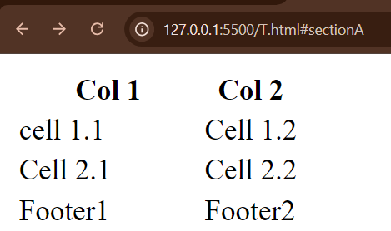
* **Bảng lồng nhau**